【宣评行动】
对李高杰两次入伍的思考
——四月份的信息反馈
（一院戴新芳，2012年5月4日）

2012年5月2日，我在我们学校生活区C栋楼下看到了《关于举办2012年高校应届毕业生应征入伍政策网上咨询周活动的通知》的宣传海报，当时只是匆匆撇过，但在脑海里却打起了大大的问号，这是什么？
就在5月3日，学校关工网站“他山之石”栏目刊发了《人民日报》4月25日的报道文章，题目是《李高杰两次入伍向前行》。
它报道了清华大学2005级土木工程系本科生李高杰三次与军旅生涯结缘，并做出了改变李高杰人生航向的三次选择，最终扎根西北边防一线哨所，尽其所能反馈社会的事迹。
看了这篇报道，好奇心更大了，除了高考毕业那会听过一下国防生之类的信息外，关于义务服兵役、大学生入伍等的信息就没有再接触到了。
上网一搜索，才发现，中央电视新闻台《新闻直播间》节目在2012年04月18日 播报了《2012年高校应届毕业生应征入
伍网上报名启动》的新闻，从新闻里我知道了，4月20日至7月20日这段时间内，有应征意向的毕业生都可通过网络进行报名。
—1—
为此，教育部高校学生司、全国高等学校学生信息咨询与就业指导中心会同国防部征兵办，于2012年4月23 -27日举办了“2012年高校应届毕业生应征入伍政策网上咨询”活动，以帮助广大毕业生了解、掌握应征入伍的相关政策。
在小的时候，周围的大人告诉我的是：在我国，年满十八岁的男性公民在二十二岁以前，在每年十二月三十一日以前，应当被征集服现役。经兵役登记和初步审查合格的，称应征公民。若应征公民是维持家庭生活的唯一劳动力或者是正在全日制学校就学的学生，可以缓征。
现在查阅资料知道，《中华人民共和国宪法》规定：保卫祖国、抵抗侵略是中华人民共和国每一个公民的神圣职责。依照法律服兵役和参加民兵组织是中华人民共和国公民的光荣义务。
作为高校在校生、高校应届毕业生、高校毕业班学生、高中（中职）应届毕业生、中职毕业班学生、高中（中职）往届毕业生都是在应征对象范围的，也即是说，应征入伍也是我们的一项义务。
国家为了鼓励我们积极应征，作出了很多优惠政策，譬如优先报名应征、优先体检政审、优先审批定兵、优先安排使用、退役后入学优惠、就业安置优惠等（有关应征入伍具体信息可见学信网—预征报名）。
1999年，我们都还在孩提时代，北京天安门广场前的阅兵却是那么的宏伟壮观，让人心生敬畏，观看阅兵的心情是那么的激
—2—
情澎湃，有多少人因此而深受震撼而立下投身军队的大志啊，年少时的梦想，10多年后发现机会就在身边！
大多数人都是小学初中高中大学这样中规中矩一步一步走到今天的，也常在网上看到同龄人们对未来充满彷徨迷惑，不知道未来之路在何方。那么现在，去应征入伍这也是一个发展途径啊！关键的是，一路中规中矩的你，敢不敢？如果各项基本条件你都符合，你愿意相信你可以坚持挺过入伍训练的艰苦吗？最重要的是这样的选择，势必会与你与周围的伙伴的人生轨迹拉开，你敢走不寻常路吗？
如果这是你曾经的梦想，如果这是你改变命运的机会，那么，你是要勇敢面对，还是被安逸的现实束缚而躲起来逃避？
清华大学的李高杰同学的事迹是否也一样引发了你的思考呢？
其实，关于大学生应征入伍的优秀典型还有很多，大学生应征入伍也存在一些弊端，上面的问题我自己也给不了自己答案。
但是我知道了，人生路是很宽广的，我们还有很多的选择，我们远远不必局限在所学专业范围里，为专业发展、就业状况不堪而过度忧虑。“追随我心”，让你的心告诉你你想做什么，跟随你的心做你想做的。我们青春一代，就是要敢想敢做！

—3—
附图：
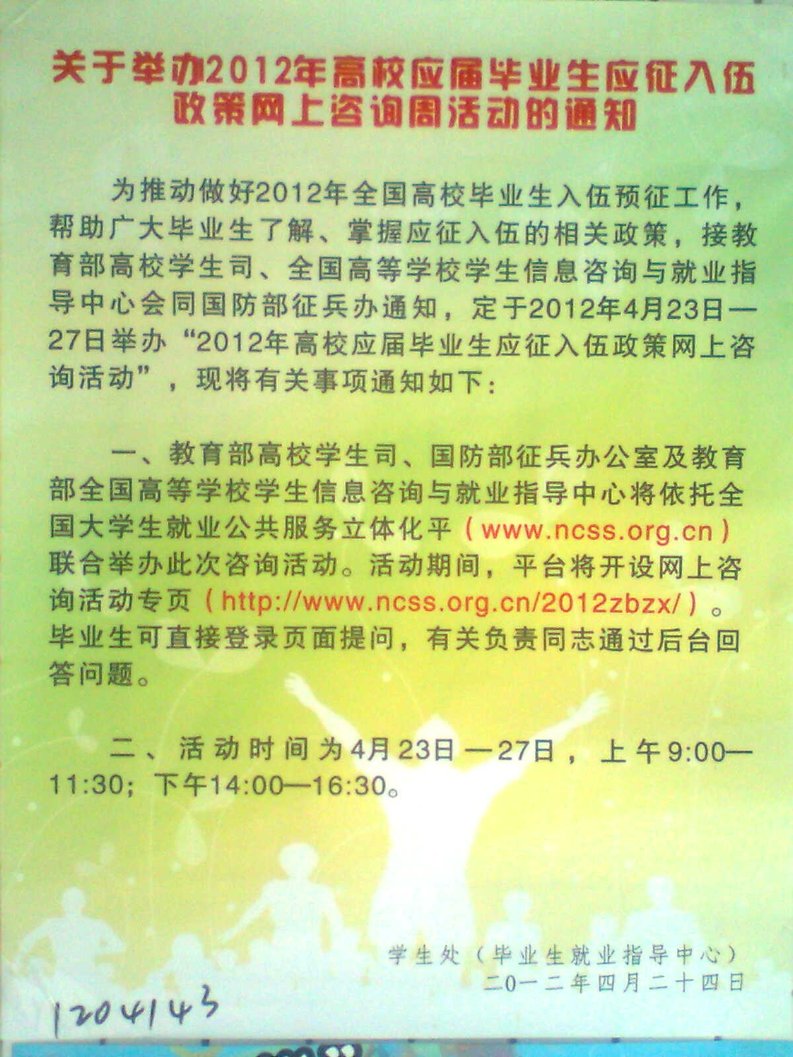
上图为我校大学城校区生活区C栋楼下张贴的海报
（注：网站刊发时间：2012年5月8日。）

—4—

